Rapport projet GROUPE 12



Nom des employés de l’entreprise Brico Moins Conseils :
SAINTIN Salome
CARRIERE Sami
JESOPHE SANCHEZ Mehdi
LAUNAY-BECUE Gregoire
RABEMANANTSOA Fenohasina

Dans le cadre de la réalisation d’une base de données pour gérer le personnel et les produits pour l’entreprise Brico Plus.

Contenu du document : dictionnaire de données, modèle Conceptuel des Données, hypothèses, modèle logique des données
Sommaire :
Diagramme de Gantt…………………………………………………………….page 1
Dictionnaire des données……………………………………………………….page 2
Modèle Conceptuel des Données………………………………………………page 6
Hypothèses………………………………………………………………………...page 6
Modèle logique des données.……………………………………………………page 7

Diagramme de Gantt Phase 1 :
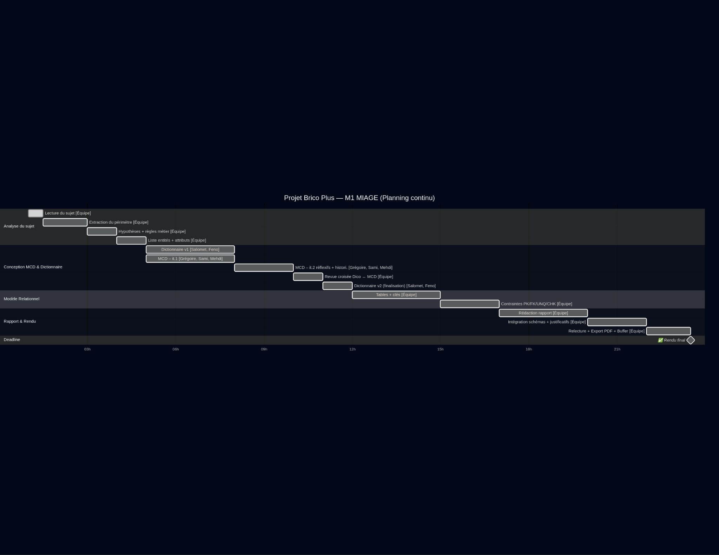

Dictionnaire de données :
Code | Désignation | Type et Format | Contrainte et règles de calcul
AnneeR | Année d’évolution rétrocession | Date(YYYY)
CodeDep | Code unique identifiant un département | Entier
CodeE | Code unique identifiant un employé | Entier
CodeG | Code unique identifiant une gamme | Composé de deux parties : la lettre G et un nombre
CodePdt | Code unique identifiant un produit | Entier
CodePV | Code unique identifiant un point de vente | Entier
CodeQ | Code unique identifiant une qualification | Texte composé de chiffres et lettres | est proposé par le ministère du travail
CodeTypeU | Code unique identifiant un type usine | Entier
CodeU | Code unique identifiant une usine | Entier
CPEmp | Code postal de l'adresse de l’employé | Texte (CCCCC)
CPostPV | Code postal de l'adresse du point de vente (5 chiffres) | Texte (CCCCC)
CPUsine | Code postal de l'adresse de l’usine (5 chiffres) | Texte (CCCCC)
DateDirecteur | Date à laquelle un employé dirige un département | Date(YYYY)
DatePdtFab | Date de fabrication des produits par l’usine | Date(JJ/MM/YYYY) | <= date du jour
DateT | Date à laquelle le salaire évolue chaque mois et année | Date(MM/YYYY)
IndiceRetro | Indice de rétrocession associé à chaque gamme de produit | Réel
IndiceSal | Indicateur d’évolution du salaire | Réel
MarquePdt | marque d’un produit | Texte
NbHeureRea | Nombre d’heures effectuées dans les différentes entités de la société | Réel | >=0
NbPdtFab | Nombre journalier de produits fabriqués par une usine | Entier | >=0
NbPdtProposés | Nombre total de produits proposés | Entier | >=0
NomDep | nom d’un département | Texte | énumération : fabrication, assemblage, RH, expéditions, logistique, direction, finance
NomE | nom d’un employé | Texte
NomG | nom d’une gamme | Texte | Énumération : jardin et piscine, mobilier intérieur, plomberie et chauffage, salle de bain et WC, luminaire, électricité et domotique, quincaillerie, cuisine, peinture et droguerie, carrelage et parquet, matériaux de construction
NomPdt | nom d’ un produit | Texte
NomPV | Nom d’un point de vente | Texte
NomQ | Nom d’une qualification | Texte
NomTypeU | Nom du type de l’usine | Texte | Énumération : Chaine assemblage, scierie, métallurgie, fonderie
NomU | Nom d’une usine | Texte
PartieRelativeTravail |  | Réel(monétaire) | NbPdtVendu * PrixTTC * IndiceRetro
PrenomE | prénom d’un employé | Texte
PrixTTC | Prix TTC d’un produit | Réel (monétaire) | > 0
RueE | Numéro et rue de l'adresse de l’employé | Texte
RuePV | Numéro et rue de l'adresse du point de vente | Texte
RueU | Numéro et rue de l'adresse de l’usine | Texte
Salaire | salaire total d’un employé | Réel(monétaire) | = PartieMensuelFixe + PartieRelativeTravail
SalaireMensuelFixe | Salaire mensuelle fixe de l’employé et évoluant tous les ans | Réel (monétaire)
TauxHoraire | taux horaire minimum d’une qualification | Réel (pourcentage)
TelPers | numéro de téléphone personnel de l’employé | Texte composé de deux parties ( + entier ( 1 à 3 chiffres) et 9 chiffres)
TelProf | numéro de téléphone professionnel de l’employé | Texte composé de deux parties ( + entier ( 1 à 3 chiffres) et 9 chiffres)
TelPV | numéro de téléphone du point de vente | Texte composé de deux parties ( + entier ( 1 à 3 chiffres) et 9 chiffres)
TelU | numéro de téléphone de l’usine | Texte composé de deux parties ( + entier ( 1 à 3 chiffres) et 9 chiffres)
TypePV | Type de point de vente | Texte | Énumération : GSB—Grandes Surfaces de Bricolage, ou Brico-Express, magasins de quartier
VilleEmp | Ville de l'adresse de l’employé | Texte
VillePV | Ville du point de vente | Texte

Hypothèses pour le dictionnaire de données :
- nous avons mis le code postal en texte au lieu de int pour ne pas avoir par la suite la possibilité d’effectuer des calculs sur les codes postaux.

Modèle Conceptuel de Données :
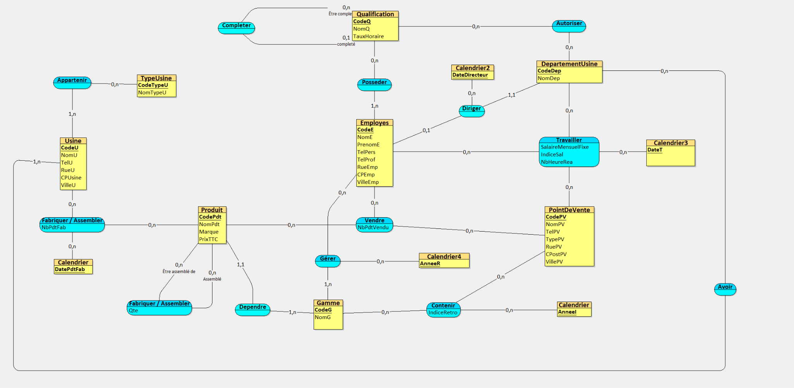
Hypothèses pour le MCD :
- Nous sommes partis du principe que des produits n’ont pas forcément besoin d’une usine pour être fabriqué (association réflexive entre produit et produit).
- Nous sommes partis du principe que l’indice de rétrocession est lié à une gamme de produit et un point de vente

MLD : Modèle Logique des Données
Employes (CodeE, NomE, PrenomE, TelPers, TelProf, RueEmp, CPEmp, VilleEmp)
Qualification (CodeQ, NomQ, TauxHoraire, CodeQ_Être_completéede#)
Usine (CodeU, NomU, TelU, RueU, CPUsine, VilleU)
TypeUsine (CodeTypeU, NomTypeU)
PointDeVente (CodePV, NomPV, TelPV, TypePV, RuePV, CPostPV, VillePV)
Gamme (CodeG, NomG)
DepartementUsine (CodeDep, NomDep, CodeE#, Date Directeur)
Produit (CodePdt, NomPdt, Marque, PrixTTC, CodeG#)
Posseder (CodeE#, CodeQ#)
Fabriquer / Assembler 2 (CodePdtÊtre_assemblé_de#, CodePdt_Assemblé#, Qte)
Travailler (CodeE#, CodeDep#, CodePV#, DateT, SalaireMensuelFixe, IndiceSal, NbHeureRea)
Appartenir (CodeU#, CodeTypeU#)
Avoir (CodeU#, CodeDep#)
Autoriser (CodeQ#, CodeDep#)
Fabriquer / Assembler 1 (CodeU#, CodePdt#, DatePdtFab, NbPdtFab)
Gérer (CodeE#, CodeG#, AnneeR)
Contenir (CodePV#, CodeG#, AnneeI, IndiceRetro)
Vendre (CodeE#, CodePV#, CodePdt#, NbPdtVendu)

